珠海市2014-2015 学年度第二学期高三学生学业质量监测
理科数学试题
一、选择题：本大题共8 小题，每小题5 分，满分40 分．在每小题给出的四个选项中，只有一项是符合题目要求的．请在答题卡上填涂相应选项.
选择题答案：ＣＤＢＡＤ ＢＡＣ
1．已知集合，集合
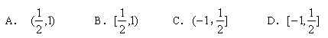
2．已知复数z 满足方程(3＋i)z －i ＋5 ＝0（i为虚数单位），则z 的虚部是
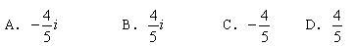
3．已知向量，命题，命题，则p 是q 的
A．充分不必要条件B．必要不充分条件C．充分必要条件D． 既不充分也不必要条件
4．函数2 f (x) ＝ log₂ x的定义域是[2，8]，则 f (x)的反函数 f ^{－1}(x)的定义域是
A．[1，3] B．[2，8] C．[1，4] D．[2，4]
5．已知函数 f (x)是定义在(－6,6)上的偶函数， f (x)在[0,6)上是单调函数，且 f (－2) ＜ f (1)，则下列不等式成立的是
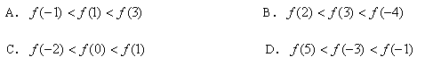
6．将函数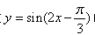的图像向右平移个单位，再将图像上每个点的横坐标扩大到原来的２倍，纵坐标不变，得到的图像对应的函数表达式是（ )
7．如下图，为一旋转体沙漏，上部为一倒立圆台，下部为一圆柱，单位时间流出的沙量固定，假定沙的上表面总能保持平整，则沙漏内剩余沙的高度h 与时间t 的函数关系图像最接近的是
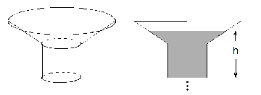
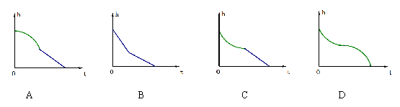
8．在平面直角坐标系中，定义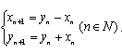为点 的一个变换：附中变换．已知 是经过“附中变换”得到的一列点，设，数列的前n 项和为S n，那么S10的值为
二、填空题：本大题共7 小题，考生做答6 小题，每小题5 分，满分30 分．其中第14～15 题是选做题，考
生只能选做一题，两题全答的，只计算前一题得分．请将答案填在答题卡相应位置.
9．某社区对居民进行上海世博会知晓情况分层抽样调查。已知该社区的青年人、中年人和老年人分别有800人、1600 人、1400 人，若在老年人中的抽样人数是70，则在中年人中的抽样人数应该是_________.80
10．4¹⁰⁰被 9 除所得的余数是 . 4
11．B(－2，0)，C(2，0)， A为动点，△ABC的周长为10，则点 A的轨迹的离心率为 .2/3
12．变量 x， y 满足约束条件：时，对应的可行域面积为s，则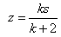的范围是 . [2，＋)
13．某代表团有a、b、c、d、e、f 六名男性成员全部住进 A、B、C三个房间，每房间住 2人，其中a没住房间A ，同时b 没住房间B 的概率是 .
14.（参数方程与极坐标选做题）在直角坐标系中,圆C 的参数方程为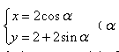为参数），若以原点O为极点，以 x轴正半轴为极轴建立极坐标系，则圆C的极坐标方程为___
答案：．
15．（几何证明选做题）如图，PA切⊙O于点 A，割线 PBC 经过圆心O，PB=1，PA＝ ，OA 绕点O 逆时针旋转60°到OD，则PD 的长为 ．
答案：
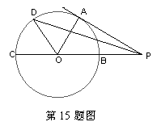
三、解答题:本大题共6 小题，满分80 分．解答须写出文字说明、证明过程和演算步骤。
16．（本小题满分 12 分）ABC中，角 A、B、C所对的边分别为a、b、c，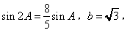
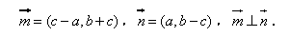
(1)求sin A ；
(2)求角B 与c ．
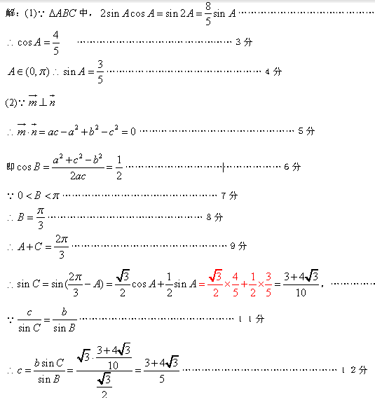

17．（本小题满分12 分）2004 年5 月31 日国家制定了新的酒驾醉驾标准，车辆驾驶人员血液酒精含量大于或等于20mg /100ml（0.2 0/00 ），小于80mg /100ml(0.8 0/00 )为饮酒驾车；大于或等于80mg /100ml(0.8 0/00 )为醉酒驾车．以下是血清里酒精含量与常人精神状态关联的五个阶段：
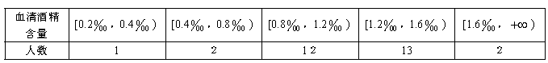
但血清中的酒精含量在饮用等量酒的情况下，是因人而异有所不同的。下面是某卫生机构在20～55 岁的饮酒男性志愿者中，随机选取30 人作为样本进行测试。在饮用了250ml（60%）60度纯粮白酒（相当于5 瓶啤酒）恰好一小时，血清中酒精含量（最大值）统计数据如下：
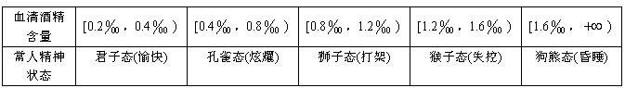
(以上数据为参考依据)
在午夜12 点，酒吧营业两小时，客人餐饮大约一小时，随机在酒吧街请出３名20～55 岁的男性（每人饮用相当于６０度白酒饮酒量250ml 左右）．
(1)计算其中恰有两人进入狮子态的概率是多少？
(2)用表示3 人中血清酒精含量0.8 0/00 及以上的人数，求出的概率分布列和期望．
解：
(1)设“在酒吧街请出３名饮酒量250ml 左右的20～55 岁的男性，其中恰有两人进入狮子态”的事件为A…１分
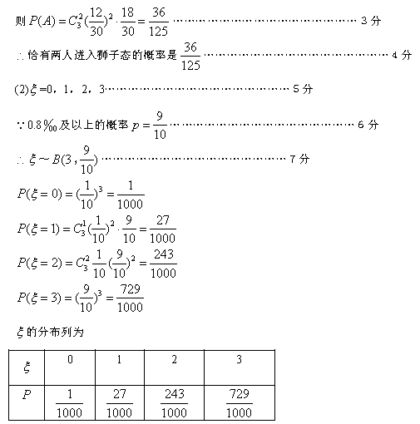
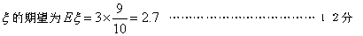

18．（本小题满分14 分）如图为一多面体ABCDE ，四边形ACDE 是边长为2 的菱形，其所在平面与平面ABC垂直， AB = BC=，∠EAC = ，F、G分别是 AC 、BD中点．
（1）求证： FG //平面ABE ；
（2）求二面角 A-BE - D的正弦值．
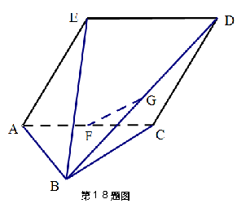

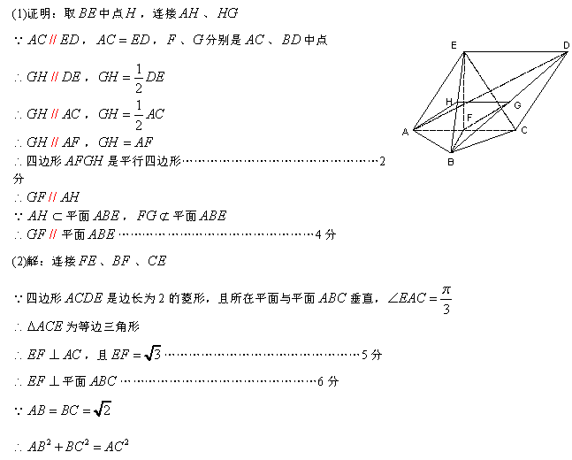
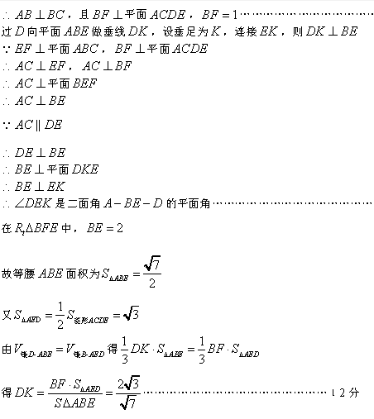
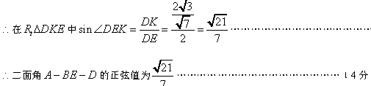

19.（本小题满分14 分）
设数列的前n 项和为，且满足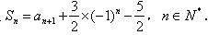
（1）求a₂的值；
（2）求数列的通项公式；
（3）记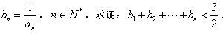

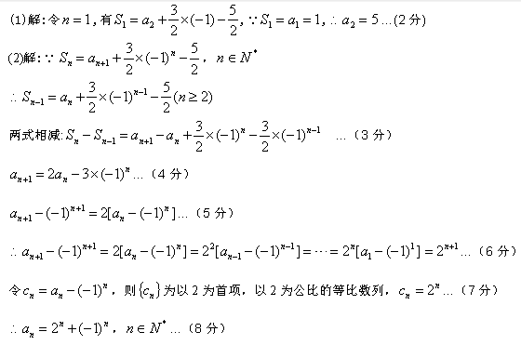
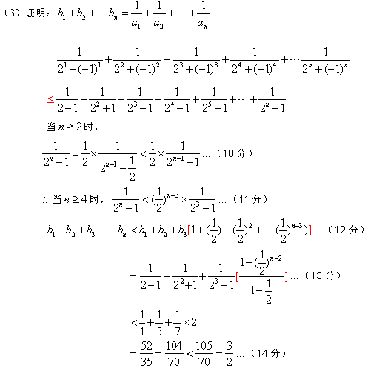

20.（本小题满分14 分）已知双曲线E：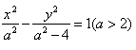．
(1)若E的一条渐近线为直线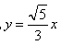，求E的方程；
(2)设E 的左、右焦点为，点P为双曲线上的点，直线F ₂ P交 y 轴于点Q，并且，当a 变化时，若点P 是第一象限内的点，则点P 在某一条定直线上吗？如果这条定直线存在，请求出直线方程；如果不存在这条定直线，请说明理由．
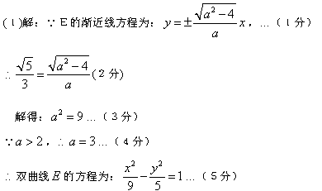
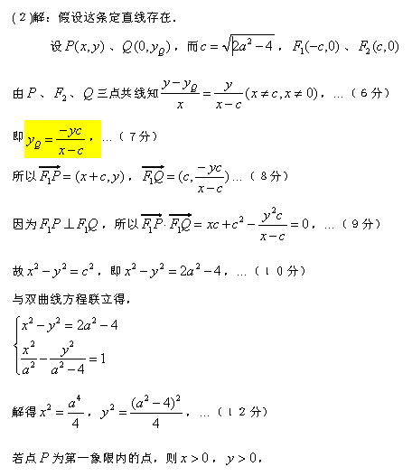
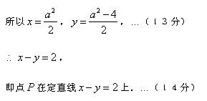
21. （本小题满分14 分）已知函数
(1)求函数 f (x)的极值；
(2)若函数存在两个不同的零点．
